姓名：张洋 学号：20232411
《卫星导航定位基础》课后作业（四）
GNSS控制网技术设计

采用GNSS 静态测量技术，在自己家乡所在城市范围内布设一个控制网。该控制网需覆盖所在城市全境或主要城区，可用于该区域基础控制、规划设计及施工。
具体内容包括：
技术设计、选点、外业观测计划、外业观测、数据传输及格式转换、基线解算、网平差、成果质量控制、技术总结。
具体要求包括：
1）等级：国家C、D或E级；
2）控制网覆盖范围：自己所在县或市；
3）点数：大于15个，包含至少一个异步环。

一、技术设计
1. 网技术设计的依据
GPS 测量规范(规程)
1.平面采用 1954 年北京坐标系,高程采用 1956 年黄海高程系。
2.《全球定位系统(GPS)测量规范》(GB/T18314-2009)
3.《卫星定位城市测量技术规范》(CJJ/T 73-2010)
4.《全球定位系统实时动态测量( RTK ) 技术规范》 (CH/T2009 - 2010)
5.《全球导航卫星系统连续运行参考站网建设规范》 (CH/T 2008- 2005)
6.《大比例尺地形图机助制图规范》 (GB 14912-94)国家技术监督局 颁发。
表1-1《全球定位系统（GPS）测量规范》GB/T 1834--2009
项目 | 级别
 | B | C | D | E
卫星截止高度角/（°） | 10 | 15 | 15 | 15
同时观测有效卫星数 | ≥4 | ≥4 | ≥4 | ≥4
有效观测卫星总数 | ≥20 | ≥6 | ≥4 | ≥4
观测时段数 | ≥3 | ≥2 | ≥1.6 | ≥1.6
时段长度 | ≥23h | ≥4h | ≥60min | ≥40min
采样间隔/s | 30 | 10~30 | 10~30 | 10~30
参考C级网的要求（点重复观测不少于2次）
2. 技术指标
2.1. GPS 网的主要技术要求
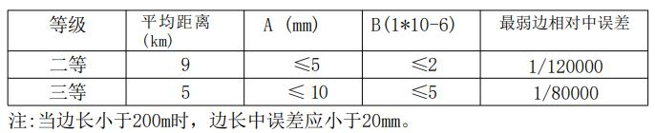
当 GPS 网的世界大地坐标系统转换成 1954 年北京坐标系统时，应满 足 投影长度变形值不大于 2.5cm/km;当长度变形值不大于2.5cm/km 时，采用高斯正形投影统一3度带的平面直角坐标系统;当长度变形值大于 2.5cm/km 时，可采用投影于抵偿高程面上的高斯正形投影3度带的平面直角坐标系统或高斯正形投影任意带的平面直角坐标系统。
2.2. GPS网中相邻点间距离
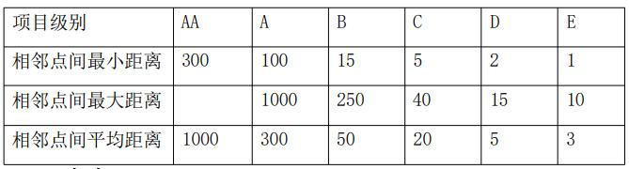

二、选点

1. 选点基本原则
- 点位应设在易于安装接收设备、视野开阔的较高点上。
- 点位目标要显著，视场周围150以上不应有障碍物，以减小GPS信号被遮挡或被障碍物极收。
- 点位应远离大功率无线电发射源(如电视台、微波站等)其距离不小于200 m 远离高压输电线和微波无线电信号传送通道其距离不得小于50m，以避免电磁场对 GPS信号的干扰。
- 点位附近不应有大面积水域或不应有强烈干扰卫星信号接收的物体,以减弱多路径效应的影响。
- 点位应选在交通方便、有利于其他观测手段扩展与联测的地方。
- 地面基础稳定，易于点的保存。
- 选站时，应尽可能使测站附近的小环境(地形、地貌、植被等)与周围的大环境保持一致，以减少气象元素的代表性误差
- 选点人员应按技术设行踏勘，在实地按要求选定点位。当利用且点时，应对旧点的稳定性、完好性，以及规标是否安全、可用性进行检查，符合要求方可利用 。
- 网形应有利于同步观测边、点联结。
- 当所选点位需要进行水准联测时，选点人员应实地踏勘水准路线，提出有关建议 。

2. 点位分布情况
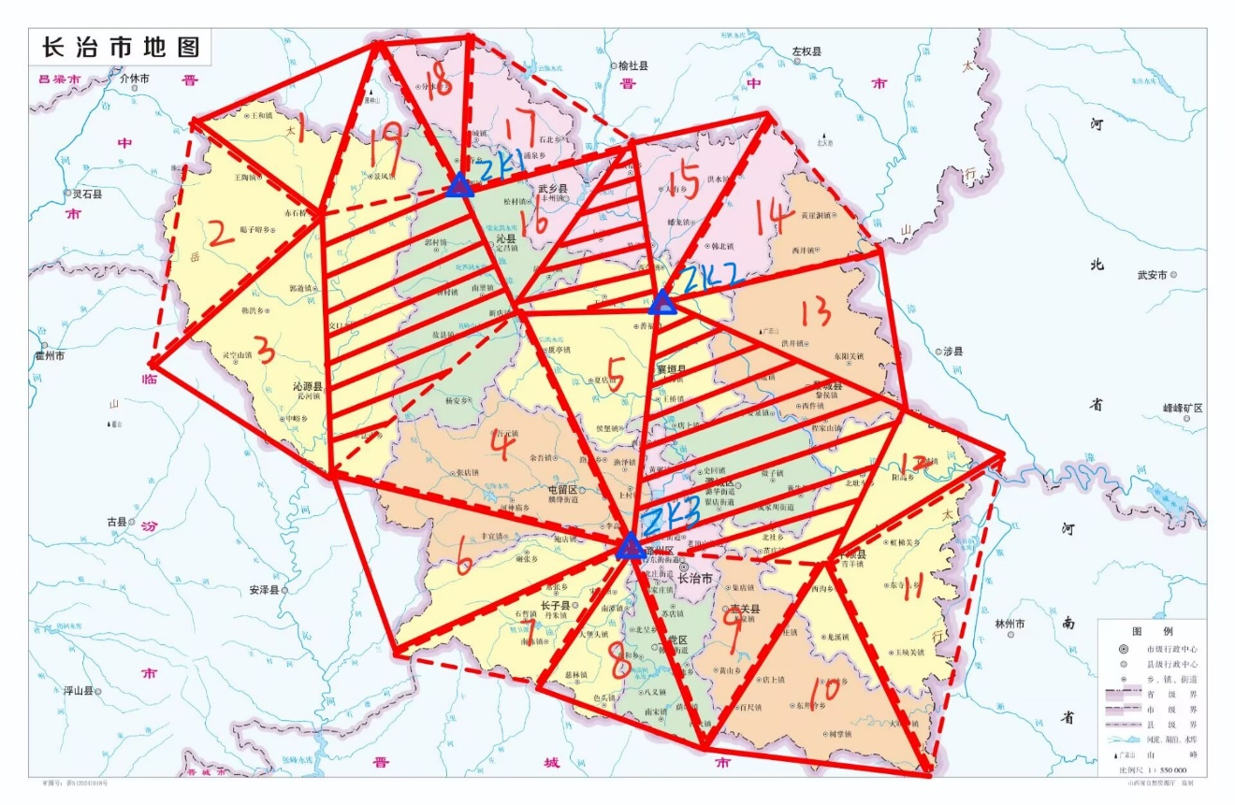
通过查阅资料，收集到三个国家二等点,作为本工程平面控制起算点。
点名 | 纵坐标 | 横坐标 | 高程
ZK1 | X_{a} | Y_{a} | H_{a}
ZK2 | X_{b} | Y_{b} | H_{b}
ZK3 | X_{c} | Y_{c} | H_{c}

3. 选点概况
（1）3个坐标已知点(起算数据)
（2）17个待测未知点
- 22个子测区均匀分布
- 19个同步环， 3个异步环，总基线数40条.
4. 特征条件
（1）观测时段：在本布设图中，n=20，m=4，N=4，C=20。
其中 n 为总网点数，m 为平均每点设站次数，N 为接收机数，C 为观测时段数。
（2）总基线数: J _{总}=C*N*(N-1)/2 得 J_{总}=120
（3）必要基线数：J _{必}=n-1，得 J _{必}=19
（4）独立基线数：J _{独}= C*(N-1) 得 J _{独}=60
（5）多余基线数：J _{多}= C*(N-1)-（n-1）得 J _{多}=41
（6）网的平均多余观测分量：ra=J _{多}/J _{独} 得 ra=0.683
（7）网的平均内可靠性指标: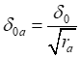，$δ_{0a}=4.99$
（8）网的外平均可靠性指标: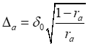，$Δ_{a}=1.38$
（9）GPS 边（即一个观测时段包含的 GPS 基线数）：J=N*(N-1)/2,得 J=6
- 同步观测环的最少个数：T=(N-1)(N-2)/2,得 T=3 平面起算数据为三个国家三角点成果。由于原四等网采用高斯-克吕格分带投影，3° 带中央子午线为 114°。本次测区位于北纬 35°49′—37°07′、东经 111°59′—113°44′，离中央子午线不远，长度变形较小，其变形 没有超过了国家规范规定的 2.5cm/km 的要求 ，故采用 3°带投影，取 1954 年北京坐标系。GPS 网的布设规格和技术要求均按规范规定的作业依据有关条款执行。

三．外业准备
1 、测区概况
长治市位于中国山西省东南部，地处太行山南段西侧，东倚太行山与河北、河南两省为邻，西屏太岳山与临汾市接壤，北交晋中市，南连晋城市。作为晋东南地区的重要城市，长治市下辖 4 个市辖区、8 个县，代管 1 个县级市，总面积 13955 平方千米，常住人口约为 315.2 万人 。​
长治市交通网络四通八达，是连接晋、冀、豫三省的重要交通枢纽。境内太焦铁路、郑太高速铁路贯穿南北，青兰高速、二广高速等多条高速公路纵横交织，长治王村机场架起了空中通道，立体化的交通体系为长治市的经济发展与对外交流提供了有力支撑。此外，长治市与山西省内的晋中市、临汾市、晋城市紧密相连，同时与河北邯郸、河南安阳等城市形成区域联动，在经济、文化等领域建立了广泛且深入的合作关系。​
长治市下辖 4 个市辖区，分别为潞州区、上党区、屯留区、潞城区；8 个县包括襄垣县、平顺县、黎城县、壶关县、长子县、武乡县、沁县、沁源县；代管县级市为沁阳市。市辖区与县级市是长治市行政管理的核心，各县进一步细化为镇、乡、街道等基层行政区划单位，共同构建起长治市完善的行政管理体系。
2 、地势地貌
长治市地处山西省东南部，地势整体呈由西北向东南倾斜的态势，境内地形复杂多样，山地、高原、盆地等多种地貌类型相互交织。其西北部位于太岳山脉中段，地势起伏较大，山体巍峨险峻，多为中、低山类型。这里峰峦叠嶂，海拔较高，部分山峰海拔超过 2000 米，如太岳山主峰牛角鞍，高耸入云。山体间沟壑纵横，森林茂密，蕴藏着丰富的野生动植物资源，是华北地区重要的生态屏障。由于地势较高且坡度较陡，该区域土地多以林地和草地为主，农业生产相对受限，但为畜牧业发展提供了天然草场，同时也成为了众多户外探险爱好者的热门目的地。​
长治市的中部及东北部，属于太行山脉南段区域，以丘陵和山地地貌为主。丘陵地带地势起伏相对和缓，绵延不断的丘陵宛如大地的波浪，海拔在 800-1500 米之间。这里分布着众多小型盆地，盆地内地势平坦，土壤肥沃，是重要的农耕区域，形成了一片片生机勃勃的田园风光。而山地部分则山势陡峭，如太行山大峡谷内的山峰形态各异，刀削斧劈般的悬崖峭壁令人惊叹。
在长治市的东南部，主要为山间盆地地貌，以长治盆地最为典型。该盆地地势平坦开阔，是长治市人口和城市的主要聚集区。浊漳河及其支流贯穿盆地，形成了肥沃的冲积平原，土地肥力充足，灌溉水源丰富，使得这里成为长治市的 “粮仓”，不仅盛产粮食作物，还广泛种植蔬菜、水果等经济作物。盆地周边环绕着低矮的丘陵，与平原相互映衬，构成了一幅和谐的田园画卷。此外，盆地内还蕴藏着丰富的地下水资源，为居民生活和工业生产提供了稳定的用水保障。同时，便利的地形条件也促进了交通网络的建设，使得长治市东南部成为区域经济交流与发展的重要枢纽。

四、观测方案及质量控制方案

1. 质量控制的方法
对于GPS网来说，质量控制包括质量检验和质量改善两个方面的内容，质量检验是对GPS网中间产品和最终成果的质量评估，确定是否达标，通常利用量化指标加以判定，质量改善是通过适当的措施提高GPS网的中间产品和最终成果质量，下面具体介绍。
  - . 选点原则
- 点位应设在易于安装接收设备、视野开阔的较高点上。
- 点位目标要显著，视场周围150以上不应有障碍物，以减小GPS信号被遮挡或被障碍物极收。
- 点位应远离大功率无线电发射源(如电视台、微波站等)其距离不小于200 m 远离高压输电线和微波无线电信号传送通道其距离不得小于50m，以避免电磁场对 GPS信号的干扰。
- 点位附近不应有大面积水域或不应有强烈干扰卫星信号接收的物体,以减弱多路径效应的影响。
- 点位应选在交通方便、有利于其他观测手段扩展与联测的地方。
- 地面基础稳定，易于点的保存。
- 选站时，应尽可能使测站附近的小环境(地形、地貌、植被等)与周围的大环境保持一致，以减少气象元素的代表性误差
- 选点人员应按技术设行踏勘，在实地按要求选定点位。当利用且点时，应对旧点的稳定性、完好性，以及规标是否安全、可用性进行检查，符合要求方可利用 。
- 网形应有利于同步观测边、点联结。
- 当所选点位需要进行水准联测时，选点人员应实地踏勘水准路线，提出有关建议 。
  - 质量控制指标
- 相邻点基线分量中误差
  - 水平分量:20mm
  - 垂直分量:40mm
- 相邻点平均距离:3km
- 相对精度不低于:1/100000
- 截止高度角:10°
- 同时观测有效卫星数:≥4
- 同步观测时段长度:≥40 min
- 采样间隔:5s

质量检验的主要内容
2.1．数据剔除率
在基线解算时，如果观测值的改正数大于某一个阈值，就认为该观测值含有粗差，需要剔除。它从某一方面反映了GPS原始观测值的质量。数据剔除率越高，说明观测值的质量越差。根据《GBT 18314-2009 全球定位系统(GPS)测量规范》，同一时段观测值的数据剔除率小于10%．

2.2．同步环闭合差
由于同步观测基线间具有一定的内在联系，使得其值在理论上应为0．但在实际的由于采用单基线解算模式，计算过程中各个基线向量所用的观测资料和处理方式实际上并不严格相同，数据处理软件不完善，以及计算中出现的舍入误差等原因，同步环闭合差实际上通常为一个微小量，并不一定为0。
以下是同步环闭合差需要满足的要求：
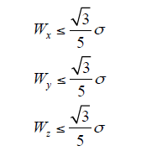
其中σ为基线测量中误差的要求。
如果同步环闭合差超限，则说明组成同步环的基线中至少存在一条基线向量是错误的；反过来，如果同步环闭合差没有超限，还不能说明组成同步环的所有基线其质量是合格的。
2.3．独立环闭合差
当异步环闭合差满足限差要求时，则表明组成异步环的基线向量的质量是合格的；当异步环闭合差不满足限差要求时，则表明组成异步环的基线向量中至少有一条基线向量的质量不合格，要确定出哪些基线向量的质量不合格，可以通过综合分析多个相邻的异步环或重复基线来进行。
以下是同步环闭合差需要满足的要求：
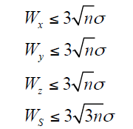
其中n为闭合环的边数，σ为基线测量中误差的要求。
2.4．复测基线长度较差
复测基线较差是评定基线结果质量非常有效的指标，当其超限时，就表明重复基线中一定存在质量不满足要求的基线。通过一条基线三次以上的复测结果，通常能够确定出存在质量问题的基线。
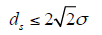
2.5．网无约束平差基线向量残差
网无约束平差基线向量残差是一项评定基线解算结果质量的重要控制指标，若改正数超出了限差要求，则认为所对应的基线向量或其附近的基线向量存在质量问题。
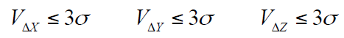

2.6．单位权方差
当观测值的权阵确定时，单位权方差的数值就取决于观测值的残差，残差越大，其数值也越大。
2.7．Ratio值
Ratio值反映了所确定出的整周模糊度参数的可靠性，该值始终≥1．这一指标取决于多种因素，既与观测值的质量有关，也与观测条件的好坏有关。通常要求Ratio≥3
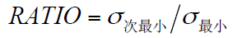
2.8．RDOP值
RDOP值的大小与观测时段、基线位置和卫星在空间中的几何分布及运行轨迹有关。RDOP值反映了观测期间GPS卫星星座的状态对相对定位的影响，不受观测值质量的影响。
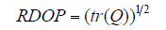
2.9．观测值残差的RMS
RMS是一个内符合精度指标，RMS小，内符合精度高，RMS大，内符合精度差，RMS与结果质量有一定的关系，结果质量不好时，RMS会较大，但是RMS大并不代表结果质量不好。
说明:对于基线测量中误差σ，《GB/T18314-2001中》，由相应级别规定的GPS网相邻点基线长度精度及实际的平均边长计算；而在《GB/T18314-2009》中，由外业观测时所采用的GPS接收机的标称精度和实际边长计算。
3. 质量改善的主要方法：
- GPS网的设计：
- 在GPS网的设计上，可以通过下列方法提高GPS网的精度
    - 为保证GPS网中各个相邻点具有较高的相对精度，对网中距离较近的点一定要进行同步观测，以获得两点间的直接观测基线。
    - 在布网时，使网中所有的最简异步环的边数不多于6条。
    - 为了提高GPS网的尺度精度，在网中适当增加长时间、多时段的基线向量。
- 基线的精化处理
    - 为了解决基线起点坐标不准确的问题，在解算时对起算点质量做检验，采用准确度较高的点作为基线解算的起点。
    - 若某颗卫星的观测时间太短或残差过大，则删除该卫星的观测数据或禁用该卫星，保证解算结果。
    - 由于多路径效应导致的观测值残差较大，可以通过缩小编辑因子的方式剔除残差较大的观测值，或者删去多路径效应严重的时间段或卫星。
    - 为了减轻对流层和电离层折射的影响，采用适当提高截止高度角、使用双频观测值组合的方法。

五、外业观测计划
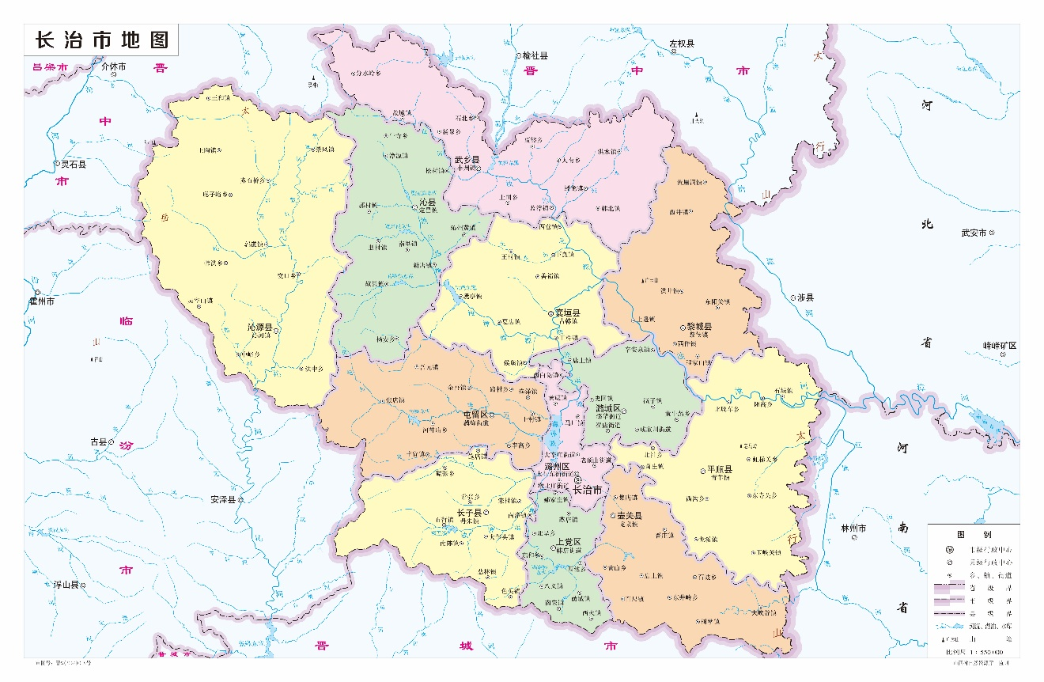
由此比例尺，基线平均边长小于 5cm，平均边长在 20 公里。测区为全 区，规模在 4000 平方公里左右
1. 观测时间安排
根据长治市的气候特点和卫星可见情况，选择天气晴朗、无明显云层遮挡的时段进行观测。观测时间拟定于 [具体观测开始日期]-[具体观测结束日期]，每天观测时段为上午 9:00 - 下午 17:00，避开卫星信号受电离层干扰较强的时段（如日出、日落前后）。由于测区范围较大，将 22 个子测区划分成 5 个观测小组同步观测，每个小组负责 4 - 5 个子测区，以提高观测效率，确保在计划时间内完成全部观测任务。

2. 人员与设备安排
2.1. 人员配备：
每个观测小组配备 3 名专业观测人员，其中 1 名组长负责整体协调与技术指导，2 名组员负责仪器操作与数据记录。观测人员均经过专业培训，熟悉 GPS 接收机的操作流程、观测规范及应急处理措施。
2.2.设备配备：
为每个观测小组配备 4 台高精度 GPS 接收机，该型号接收机满足 C 级网观测要求，具备抗干扰能力强、定位精度高的特点。
同时，为每台接收机配备相应的天线、三脚架、电池、数据传输线等配件，并准备适量备用电池，确保在观测过程中设备电量充足。
此外，每个小组还配备 1 台全站仪、1 套水准仪及相关辅助工具，用于辅助测量和水准联测。
3.观测路线规划
根据选点情况和测区地形，为每个观测小组规划观测路线。观测路线遵循从已知点出发，依次观测待测未知点，最后回到已知点进行闭合检验的原则。在规划路线时，充分考虑交通便利性，尽量选择路况较好的道路通行，减少因交通问题导致的观测延误。同时，避免在观测路线中出现回头路，提高观测效率。
例如，第一观测小组从位于潞州区的已知点 ZK1 出发，再前往附近待测点，再前往下一个待测点，依次完成该小组负责区域内的观测任务后，返回 ZK1 点。
4. 观测顺序确定
在每个观测小组负责的区域内，按照先易后难的顺序确定观测点的观测顺序。先选择地势平坦、视野开阔、交通便利的点进行观测，积累观测经验，确保观测过程顺利进行。对于地势复杂、信号遮挡严重的点，安排在后续观测，以便有足够时间解决可能出现的问题。
例如，在某观测小组负责区域内，先观测位于开阔平原地带的点，再观测位于山区或建筑物密集区的点。同时，考虑同步环和异步环的构成要求，合理安排观测顺序，保证在每个观测时段内能够形成有效的同步环和异步环。
5. 应急措施制定
5.1.设备故障应急措施：
若在观测过程中 GPS 接收机出现故障，立即启用备用接收机继续观测，并记录故障发生时间、现象及可能原因。对于简单故障（如电池接触不良、数据线松动等），现场维修人员及时进行修复；对于复杂故障，将故障设备带回驻地，由专业技术人员进行维修或更换。同时，调整观测计划，优先保证关键点位和同步环的观测任务。
5.2.恶劣天气应急措施：
如遇暴雨、雷电等恶劣天气，立即停止观测，将仪器设备转移至安全地带妥善保管。待天气好转后，根据实际情况对未完成的观测任务进行补测。若因恶劣天气导致观测中断时间较长，重新评估卫星可见情况和观测条件，调整观测计划。
5.3.数据丢失应急措施：
每天观测结束后，及时将数据备份至多个存储设备（如移动硬盘、云存储等）。若发现数据丢失，首先检查数据存储设备是否存在问题，尝试恢复数据。若无法恢复，对丢失数据的点位进行重测，并分析数据丢失原因，避免再次发生类似情况。

六．外业观测要求
1. 基本技术要求
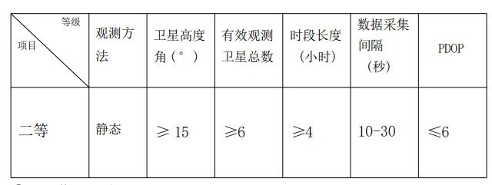
2.观测作业要求
每时段采集数据前,作业员应量取天线高，记录此时 段的接收卫星数、卫星号、各通道信噪比、故障情况；一个时段观测 过程中不得进行关闭接收机又重新启动、进行接收机初始化(发现故 障除外)、改变卫星高度角、改变数据采集间隔、改变天线位置；观测 员在作业期间不得擅自离开测站，并应防止仪器受震动和被移动，防 止人和其它物体靠近仪器、以免遮挡卫星信号；观测时不应在接收机 旁使用手机和对讲机，避免干扰卫星信号；在观测过程中应保证接收 机正常工作，数据记录正确, 每天观测结束后，应及时将数据输出到 计算机硬、软盘上，确保观测数据不会丢失。

七．数据传输及格式转换
1. 数据传输
每条基线观测时长 50~60 分钟,观测方法和限差要求均按 规范 规定的有关条款执行。内业在笔记本电脑上利用 Trimble 公司 的 专用数据传输软件传输数据,基线解算和平差处理采用武汉大学的 GPSADJGPS 网与地面网平差或联合平差软件。
2. 数据处理
(1)处理方式：
基线处理软件：中海达HGO软件
基线解算方法：单基线解算模式
(2)处理步骤：
- 处理全部基线。
- 观察基线误差情况，如误差超限或误差较大，分析其原因。
- 对基线进行精化处理，如去除残差较大的观测数据，或删除基线。
- 对单条基线进行重新解算。
3.基线解算质量检核
平差处理软件：中海达HGO软件
平差处理方法：自由网平差、三维约束平差（WGS84坐标系下）、高程平面拟合
处理过程：
- 确定投影坐标系，这里选用北京54，中央子午线为114°。
- 对部分参数进行设置，如不合格基线是否参与平差，这里选择否。
- 录入部分已知点进行检验：先固定少量已知点，进行平差处理，对其他已知点坐标进行检验，若坐标出现较大差异，则说明已知点失效，将其坐标视为未知，依次处理，只至所有已知点检验完毕。
- 准确录入全部已知点后，重新进行平差处理，对平面坐标进行三维约束平差，对高程采用平面拟合处理方式。
- 输出报告，分析平差结果。
4.预期精度
1）最弱边的边长相对中误差不应大于 1/45000。
2）精度指标 D 级 GPS 控制网平差后网中最弱相邻点的相对点位 中误差 不大于+(-)5cm。
3）数据处理后，应写出技术总结，要求按 GPS 规范。

八、观测质量要求
所做 GPS 控制网应符合以下要求: 边长: ~20km 每对点之间> 200m 相邻两对点
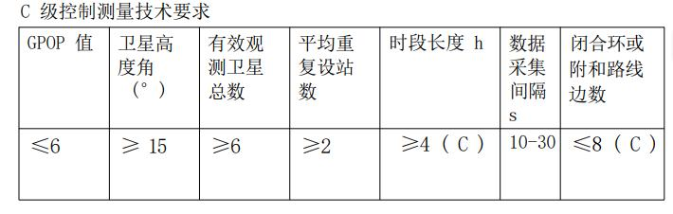

九、技术总结
在上述工作结束后对项目进行技术总结，应 包括以下内容：
1）对前期测区收集的各类资料进行整理。
2）施测单位，施测目的和要求，项目时间、经费等基础信息。
3）控制网技术设计内容：测量方法、控制点布设、接收机选 择、 选点埋点情况，遵循的行业规范。
4）外业观测人员、仪器、作业日志，重测、补测等外业检核 记 录情况。
5）外业原始数据记录、数据计算分析使用的软件情况及其相 应 方法和结果、精度统计信息。
6）方案实施、规范执行和成果质量情况，特殊情况的说明。
7）技术设计方案中的各种附表和附图

